ANALYSE DOCUMENTAIRE
LA SYNTHÈSE INDUSTRIELLE DE L’AMMONIAC

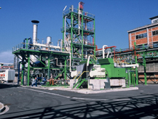
L’azote est un élément essentiel à l’industrie des engrais. Malheureusement, il n’existe pratiquement pas de composés azotés sous forme de gisements économiquement exploitables et il est donc nécessaire de recourir à une synthèse industrielle.
Unité de production d’ammoniac
Pour des raisons de coût, les composés azotés recherchés sont synthétisés à partir d’ammoniac, dont 75% de la production annuelle mondiale, qui dépasse les 100 millions de tonnes, est consommée par l’industrie des engrais.
Ce document décrit de manière simplifiée quelques aspects de la synthèse industrielle de l’ammoniac.

DOCUMENT PRINCIPAL

1- Le principe général

La synthèse de l’ammoniac est réalisée par réaction directe entre le dihydrogène et le diazote, en présence d’oxydes de fer comme catalyseur selon :
N₂ + 3H₂ = 2NH₃ (1)

1- On opère à des pressions élevées (200 à 300 bars) et une température de l’ordre de 500°C, cette température étant une température de compromis.

2- On fait de plus réagir le diazote et le dihydrogène dans des proportions stœchiométriques.

Le diazote provient de l’air. Le dihydrogène est produit par reformage du méthane (ou d’autres hydrocarbures plus lourds) par la vapeur d’eau.

3- Il est nécessaire de limiter la présence de gaz inertes dans le réacteur afin d’améliorer le rendement de la réaction.

Il faut de plus éliminer toute trace de CO et CO₂ afin d’éviter notamment la désactivation du catalyseur de la synthèse d’ammoniac.

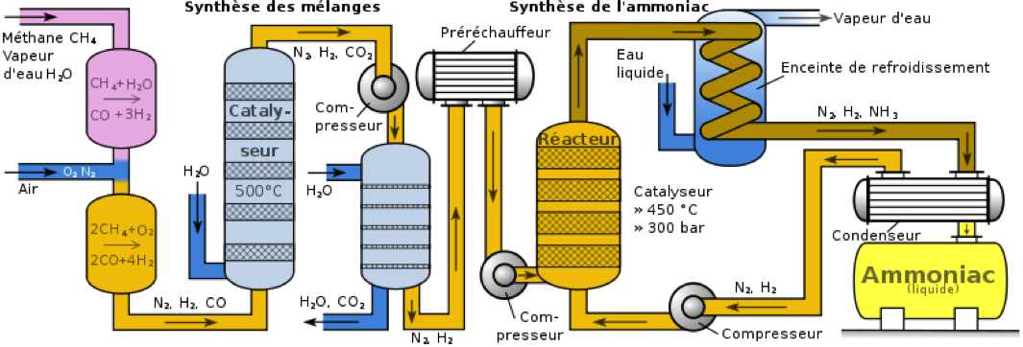
Le procédé industriel de Haber-Bosch, finalisé en 1913, répond aux différentes contraintes évoquées ci-dessus. Un schéma de principe, simplifié (source wikipédia), est donné figure 1.
Bloc 1
Bloc 2
Bloc 3
Figure 1
CO+2H₂O
CH₄+
O₂

Le bloc 1 réalise la production de H₂ par reformage du méthane en deux étapes :
- Le reformage primaire où se déroulent principalement les réactions
CH₄ + H₂O = CO + 3H₂ (2)
CO + H₂O = CO₂ + H₂ (3)

- Le reformage secondaire
CH₄ + O₂ = CO + 2H₂O (4)

Le bloc 2 réalise la purification du mélange par :
- Conversion du monoxyde de carbone en dioxyde de carbone selon la réaction (3)
- Élimination du dioxyde de carbone (décarbonatation) par absorption en solution aqueuse.
- Élimination des traces de CO et CO₂ par un dispositif non représenté sur le schéma de principe (méthanation).

Le bloc 3 réalise la synthèse de NH₃ et son stockage sous forme liquide.

2- Étude des différentes étapes
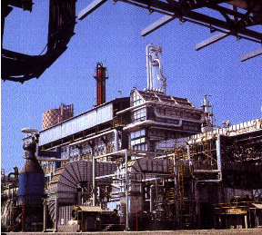
Vue d’un reformeur
a) Étude du bloc 1 : production de H₂

Le reformage se fait en deux étapes, le reformage primaire et le reformage secondaire (ou postcombustion). Entre ces deux étages se trouvent des échangeurs de récupération d’énergie thermique qui permettent de préchauffer certains flux du procédé. L’alimentation du bloc 1 en méthane se fait à une pression de l’ordre de 25 bars.

- Reformage primaire

Les courbes donnant les constantes d’équilibre des réactions (2) et (3) en fonction de T sont représentées ci-dessous :

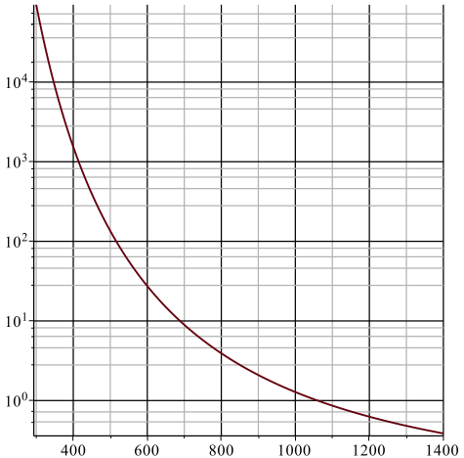
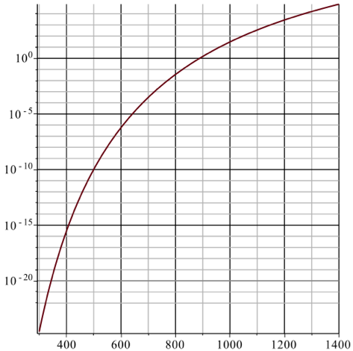
Réaction (2)
Réaction (3)

De plus, une réaction parasite de cokage peut se produire à certaines températures, selon :
CH₄ = C + 2H₂ (5)
L’enthalpie libre standard de cette réaction vaut (J.mol⁻¹)

En pratique on travaille à une pression de 25-30 bars.
À la température de travail, la conversion du méthane est d’environ 90%. Il faut donc une étape supplémentaire pour brûler le méthane restant.

- Reformage secondaire (postcombustion)

Les gaz sortant du réacteur de reformage primaire sont mélangés à de l’air (de débit variable). Il y a alors oxydation du méthane selon la réaction (4).
En sortie du bloc 1, la température des gaz est de l’ordre de 1000 °C et le mélange gazeux contient moins de 0,5% en méthane.

b) Étude du bloc 2 : purification du mélange

Il est indispensable de purifier le mélange gazeux en CO et CO₂ avant son entrée dans le bloc 3. La purification est réalisée en trois étapes.

- Conversion du monoxyde de carbone

Le mélange gazeux en sortie du bloc 1 est refroidi par passage dans une chaudière, à une température d’environ 400°C, conditions acceptables pour la conversion de CO.

- Décarbonatation

La décarbonatation repose sur l'absorption de gaz dans une solution liquide. Le mélange gazeux passe à nouveau dans une chaudière de refroidissement puis est dissous dans une solution de soude ou de carbonate de sodium.

- Méthanation

Les traces de monoxyde et dioxyde de carbone sont retransformées en méthane qui se comporte dans le bloc 3 comme un gaz inerte.
On se place dans des conditions expérimentales permettant les réactions totales suivantes :
CO + 3H₂ = CH₄ + H₂O
CO₂ + 4H₂ = CH₄ + 2H₂O

c) Étude du bloc 3 (boucle de synthèse)

La boucle de synthèse est le cœur de l'installation puisqu'elle conduit à la formation de l'ammoniac.

La réaction (1) se déroule dans les proportions stœchiométriques. Le tableau 2 de l’annexe fournit les données thermodynamiques qui permettent d’évaluer l’enthalpie standard de réaction et d’en déduire les conditions qualitatives de température et pression favorables.

L’étage de compression est réalisé par un ensemble de plusieurs compresseurs et échangeurs.

3- Aspects environnementaux

a) La valorisation du dioxyde de carbone produit

Il est important de valoriser le dioxyde de carbone produit, dont la production peut atteindre
750 kg par tonne d’ammoniac produit. Cela permet d’augmenter le rendement global de l’installation. Le dioxyde de carbone produit est utilisé pour produire de l’urée (engrais) à partir notamment d’ammoniac.

b) La gestion énergétique

Grâce à une exploitation judicieuse de l’énergie produite, presque tous les procédés liés à la synthèse d'ammoniac peuvent fonctionner de façon autonome, c'est-à-dire que seule la mise en route nécessite de la vapeur d'origine externe ou produite par une chaudière d'appoint. Les besoins en énergie d'installations modernes autonomes sont environ de 29 GJ/t de NH₃ produit…

c) La gestion des déchets

- Les gaz du reformeur primaire et des chaudières à vapeur sont rejetés dans l’atmosphère par les cheminées. Les valeurs limites admissibles (en NO_{x}, SO₂ …) doivent être respectées.

- Tous les autres effluents produits par les installations renferment des composants combustibles qui permettent d'alimenter le système de chauffage au gaz de l'installation. En cas d'incident, les gaz de procédé (H₂, CH₄, CO, CO₂, NH₃, N₂, H₂O) doivent être brûlés temporairement dans une torchère.

- Les eaux usées sont évacuées avec ou sans traitement préalable au rejet, selon leur degré de pollution.

- Les résidus boueux recueillis à l'épuration des circuits de refroidissement doivent faire l'objet d'une mise en décharge appropriée à leur nature.

- Catalyseurs épuisés et produits d'épuration :
Selon l'usage prévu et le mode de fonctionnement des installations, la durée de vie des catalyseurs employés dans les installations de production d'ammoniac varie entre 2 et 8 ans. Les catalyseurs dont l'activité est devenue insuffisante sont remplacés. La plupart des catalyseurs renferment des quantités notables d'oxydes et de sulfures des métaux lourds Co, Ni, Mo, Cu, Zn, Fe, non solubles dans l'eau. Les déchets retournent en partie chez le fabricant en vue d'un retraitement ou sont récupérés par des usines métallurgiques en vue du recyclage des métaux. À défaut, il faut prévoir une mise en décharge réglementaire en fonction de la composition des produits.

d) Des sites industriels classés Seveso

Les sites de production d’ammoniac sont des sites dangereux en raison notamment de l’utilisation de gaz hautement inflammables. L’usine AZF de Toulouse qui a explosé en 2001 était par exemple une usine de production d’ammoniac, d’urée et de nitrates.

e) Les évolutions

La tendance actuelle est de diminuer la pression (100-150 bars) de la boucle de synthèse. Cette diminution doit donc être compensée d’une part par une diminution de la température mais aussi par l'utilisation de catalyseurs plus performants.

Les recherches se poursuivent afin de trouver d’autres méthodes de synthèse de l’ammoniac moins coûteuses, des valeurs élevées de pression et de température nécessitant des matériels résistants et particulièrement chers.

4- Annexe

 | P=10 bar | P=100 bar | P=200 bar | P=300 bar
T = 200°C | 70,8 | 90,4 | 93,1 | 94,4
T = 400°C | 13,3 | 51,5 | 63,5 | 69,5
T = 500°C | 5,2 | 31,2 | 44,3 | 52,0
T = 700°C | 1,2 | 10,7 | 18,6 | 24,6
Tableau 1
Taux de conversion théorique (en %) de la synthèse de NH₃ pour une transformation se faisant dans les proportions stœchiométriques à P et T.

 | N₂ | H₂ | NH₃ | H₂O | CO | CO₂
Δ_{f}H° (kJ.mol⁻¹)  S° (J.K⁻¹.mol⁻¹) | 0  191,5 | 0  130,6 | -46,3  192,3 | -241,8  188,7 | -110,5  197,6 | -393,5  213,7
Tableau 2
Données thermodynamiques relatives aux réactions (1) et (3)
(tous les constituants sont gazeux)

des couples de l’acide carbonique
- : 6,37
- : 10,32

Equilibre de dissolution du dioxyde de carbone dans l’eau
CO_{2 (g)} + H₂O _{(l)} = H₂CO_{3 (aq)}

EXPLOITATION DU DOCUMENT

- Expliquer la démarche permettant l’obtention du tableau 1 de l’annexe.

- Justifier de la façon la plus complète possible, les points 1 à 3 de la partie 1- du document principal.

- En analysant le schéma de principe de la figure 1, et plus particulièrement du bloc 1, préciser le mode d’action permettant l’obtention d’un mélange stœchiométrique en N₂ et H₂.

- Lors de l’étape de reformage primaire, la réaction (5) de cokage est qualifiée de parasite bien qu’elle permette une production de dihydrogène. Expliquer.

- Proposer, en le justifiant, un ordre de grandeur pour la température de fonctionnement du reformage primaire. Commenter le choix de la pression de travail.

- Commenter et justifier les conditions retenues pour les deux premières étapes de purification du mélange et proposer des conditions favorables à la méthanation.

- La boucle de synthèse se fait à une pression très élevée. Quels sont les avantages et inconvénients, autre que thermodynamiques, d’un tel choix ? Proposer un dimensionnement de l’étage de compression.

- Discuter des aspects environnementaux de la synthèse. En particulier détailler le point b) (gestion énergétique).

